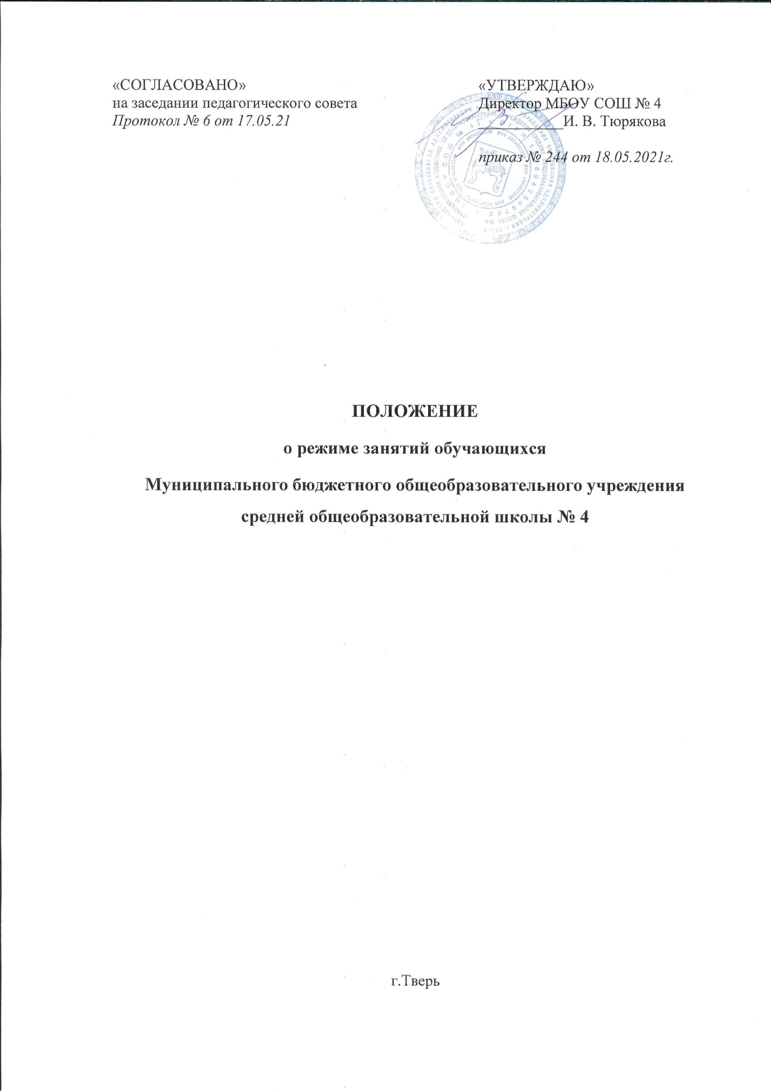

1.Общие положения
1.1. Положение о режиме занятий обучающихся Муниципального бюджетного общеобразовательного учреждения средней общеобразовательной школы № 4 г.Твери (далее по тексту соответственно – Положение, Школа) разработано в соответствии с Федеральным Законом от 24.07.1998 № 124-ФЗ «Об основных гарантиях прав ребёнка в Российской Федерации»; Федеральным законом от 29.12.2012 № 273-ФЗ «Об образовании в Российской Федерации»; Постановлением Главного государственного санитарного врача Российской Федерации от 28.09.2020 № 28 "Об утверждении санитарных правил СП 2.4.3648-20 "Санитарно-эпидемиологические требования к организациям воспитания и обучения, отдыха и оздоровления детей и молодежи"; Приказа Минпросвещения России от 28.08.2020 N 442 "Об утверждении Порядка организации и осуществления образовательной деятельности по основным общеобразовательным программам - образовательным программам начального общего, основного общего и среднего общего образования"; Уставом МБОУ СОШ № 4.
1.2. Настоящее Положение устанавливает режим занятий обучающихся. Режим занятий обучающихся действует в течение учебного года и регламентирует функционирование Школы в период организации образовательного процесса, каникул. Временное изменение режима занятий возможно на основании приказа Школы.
1.3. Целями установления режима занятий обучающихся являются: упорядочение учебно-воспитательного процесса в соответствии с нормативно-правовыми документами; обеспечение конституционных прав обучающихся на образование и здоровье сбережение.
1.4. Положение разрабатывается и принимается решением Педагогического совета, утверждается приказом Школы с учетом мотивированного мнения родителей (законных представителей) и обучающихся.

2. Режим образовательного процесса
2.1. Образовательный процесс в Школе осуществляется на основе Учебного плана, Плана внеурочной деятельности и Плана дополнительного образования детей, разрабатываемых Школой самостоятельно в соответствии с примерным учебным планом, Календарным учебным графиком и регламентируется расписанием занятий, утвержденным приказом Школы.
2.2. Календарный учебный график отражает сроки начала и окончания учебного года, даты начала и окончания каникул, продолжительность учебной недели, продолжительность урока, время начала и окончания уроков, сроки проведения промежуточной аттестации.
2.3. Начало учебного года, сроки и продолжительность каникул ежегодно определяются Приказом Управления образования Администрации города Твери.
2.4. Продолжительность учебного года.
Продолжительность учебного года в первом классе составляет 33 учебные недели, во 2-11 классах – 34 учебные недели.
2.5. Сроки и продолжительность каникул.
Всего 30 каникулярных дней, из них:
Осенние каникулы - 9 дней;
Зимние каникулы - 11 дней;
Весенние каникулы - 10 дней;
Дополнительные каникулы для первоклассников – 7 дней
Для лиц, не освоивших образовательные программы учебного года, летние каникулы устанавливаются на основании графика погашения академической задолженности, при этом обучающийся имеет не менее 8 недель летнего отдыха (СанПиН 2.4.2 2821-10). 2.7.

2.6. Режим работы Школы.
с 1 по 11 класс осуществляется в соответствии с Уставом МБОУ СОШ № 4 по пятидневной учебной неделе.
Обучение в школе производится в 2 смены.
Расписание звонков для 1-х классов:

сентябрь- октябрь |  | ноябрь- декабрь |  | январь - май
№ урока | Время урока | № урока | Время урока | № урока | Время урока
1 урок | 8.30- 9.05 | 1 урок | 8.30- 9.05 | 1 урок | 8.30-9.10
2 урок | 9.20- 9.55 | 2 урок | 9.20- 9.55 | 2 урок | 9.25-10.05
Динамическая пауза  40 минут |  | Динамическая пауза  40 минут |  | Динамическая пауза  40 минут
 |  |  |  | 3 урок | 10.45 – 11.25
3 урок | 10.35 -11.10 | 3 урок | 10.35 -11.10 | 4 урок | 11.35-12.15
 |  | 4 урок | 11.20 – 11.55 | 5 урок | 12.35-13.15

Расписание звонков для 2-11 классов:

1 смена 2 смена

 | Время урока
1 урок | 8.30 - 9.15
2 урок | 9.25 - 10.10
3 урок | 10.30 - 11.15
4 урок | 11.35 - 12.20
5 урок | 12.35 - 13.20
6 урок | 13.30 - 14.15
7 урок | 14.25 - 15.10
 | Время урока
1 урок | 13.30 – 14.10
2 урок | 14.20 – 15.00
3 урок | 15.10 – 15.50
4 урок | 16.00 – 16.40
5 урок | 15.50 – 17.30
6 урок | 17.40 – 18.20

Продолжительность уроков:
Обучение в первом классе осуществляется с использованием «ступенчатого» режима обучения: в первом полугодии продолжительность уроков составляет в сентябре, октябре - по 3 урока в день по 35 минут каждый, в ноябре, декабре – по 4 урока в день по 35 минут каждый; январь – май – по 4 урока по 40 минут каждый.
Во 2-11 классах – продолжительность уроков составляет 45 минут в соответствии с Уставом Школы.
2.7. Промежуточная аттестация:
Промежуточная аттестация во 2-4 классах осуществляется по учебным четвертям. Промежуточная аттестация в 5-11 классах осуществляется по учебным триместрам. Промежуточная аттестация является обязательной для учащихся 2-11-х классов и подразделяется на:
- текущий контроль (поурочное оценивание, оценивание результата изучения темы);
- аттестацию по итогам четверти (для 2-4-х классов), триместра (для 5-11-х классов);
- аттестацию по итогам учебного года (для 2-11-х классов).
Учащиеся 1-х классов освобождаются от промежуточной аттестации всех видов на основании СанПиН-3.1/2.43598-20. Контроль достижения учащимися планируемых результатов Образовательной программы осуществляется с помощью тестовых и проверочных работ без бального оценивания.
Для учащихся 2-х классов в 1 и 2 четвертях контроль достижения планируемых результатов образовательной программы осуществляется с помощью тестовых, проверочных и контрольных работ без бального оценивания.
Успешное прохождение учащимися промежуточной аттестации является основанием для перевода в следующий класс. Решение данного вопроса выносится на заседание педагогического совета образовательной организации и заносится в протокол.
2.8. Горячее питание обучающихся осуществляется в соответствии с расписанием, утверждаемым ежегодно приказом директора Школы.
2.9. Количество часов, отведенных на освоение обучающимися Учебного плана Школы, состоящего из обязательной части и части, формируемой участниками образовательных отношений, не превышает в совокупности величину недельной учебной нагрузки.
Величина недельной учебной нагрузки (количество учебных занятий), реализуемая через урочную деятельность, определяется в соответствии с санитарными нормами и правилами.
2.10. В Школе для обучающихся по образовательной программе среднего общего образования могут формироваться профильные классы.
Профиль (направленность) определяется на основании анализа запроса родителей (законных представителей) и обучающихся и возможностей Школы.
2.11. Расписание уроков составляется в соответствии с гигиеническими требованиями к расписанию уроков, с учетом дневной и недельной умственной работоспособности обучающихся и шкалой трудности учебных предметов.
Расписание внеурочной деятельности и занятий дополнительного образования составляются с учетом 40 минутного перерыва после учебных занятий.
2.12. Обучающиеся одного года обучения объединяются в учебные классы. Классы одного года обучения образуют учебную параллель и обозначаются в документации Школы номером, отражающим год обучения, а каждому классу параллели присваивается буквенная литера. За каждым классом закрепляется классный руководитель из числа педагогических работников Школы.
2.13. Медицинские осмотры учащихся в Школе организуются и проводятся в порядке, установленном федеральным органом исполнительной власти в области здравоохранения.

3. Режим внеурочной деятельности
3.1. Режим внеурочной деятельности регламентируется расписанием работы занятий внеурочной деятельности, занятий дополнительного образования.
3.2. Проведение экскурсий, походов, выходов с детьми на внеклассные мероприятия осуществляется в соответствии с календарно-тематическим планированием и планом воспитательной работы. Выход за пределы школы регламентируется приказом Школы. Ответственность за жизнь и здоровье обучающихся при проведении подобных мероприятий несет педагогический работник, назначенный приказом директора Школы.
3.3. Продолжительность занятий внеурочной деятельности зависит от модели организации внеурочной деятельности и регулируется Санитарно-эпидемиологическими правилами и нормативами.
3.4. Работа кружков внеурочной деятельности проводится по расписанию, утвержденному директором Школы.
3.5. Между началом внеурочных занятий и последним уроком обязательных занятий устраивается перерыв продолжительностью в 40 минут.
3.6. Количество часов факультативных, групповых и индивидуальных занятий не должно превышать максимального объёма допустимой образовательной нагрузки.

